לכל
מאן דבעי

הנדון: בדיקת צינור ניקוז דו שכבתי וחוות הדעת המקצועית
הקדמה:
כמהנדס העובד בתחום הניקוז התת קרקעי נתקלתי בצינורות רבים מסוגים שונים . תוצרות שנות ובשימושים שונים .
אנני מוסמך , ופלגי מים איננה מוסמכת כגוף בקרה , בקרת איכות , או מתן אישור רשמי למוצרים שונים בתחום הניקוז אלא חוות דעת מקצועית הנובעת מהניסיון המצטבר וממה שנבחן במקרה הנדון במפעל "אליהו תעשיות פלסטיק בע"מ" באור עקיבא.
אין בכוונתנו להחליף את מוסד התקינה הישראלי למוצרים כל שהם. ( למוצר זה אין תקן )
במסגרת הניקוז לרכבת העמק נתבקשתי לחוות דעתי על הצינור המיוצר באור עקיבא במפעל "אליהו תעשיות פלסטיק בע"מ .
בוצע :
- ייצור קטע של הצינור ע"י אנשי המפעל .
- נערך סיור במפעל , והתרשמתי מהחומר גלם , מאמצעי הייצור ומהמוצר הספציפי עצמו – צינור ניקוז דו שכבתי בקוטר 160 מ"מ ( חוץ ) .
בוצע ניסוי במעבדה על קטע צינור באורך 30 ס"מ ובוצעה לחיצה רציפה עד לקבלת פחיסה הקטנה מ- 10% מהקוטר בעומס שהוגדר במפרט הרכבת – 3,750 קילוניוטון ל- 1 מטר אורך. מצורף כנספח.
- הצינור מבוצע מהצבעים שהגדרנו – כחול בחוץ וירקרק בפנים – דו שכבתי.
- בתחקור פנימי נאמר כי ניתן לייצר באורכים הגדולים מאשר נדרש במפרט הטכני ( 25 מטרים ) וניתן להגיע עד ל- 200 מטרים .
- המופה שהוצגה אינה המופה הנדרשת מכיוון שאין עוצרי הכנסה במרכז המופה ועלול להיווצר מצב בו הצנורות מוכנסים לא סימטרית כאשר אחד נכנס ברוב המופה והשני רק בקצה.

סיכום .
- מהתרשמותנו מתהליך הייצור והתוצאה המתקבלת הריני לאשר שימוש בצינור זהה לפרויקט ברכבת העמק. האחריות בעינה עומדת על היצרן והקבלן.
- הבקרה צריכה להקפיד על הצבעים שהוכתבו. וכמו כן לבצע בדיקות אקראיות למוצר.
- האורך המומלץ לייצור כ- 160 מ"א לגליל – המרחק בין התאים 300 מטרים . כך שבעזרת מופה אחת ניתן להתגבר.
- בכל מקרה הצינור לא יהיה עטוף בבד.
ב ב ר כ ה,
אברי ליבנה
פלגי מים
.
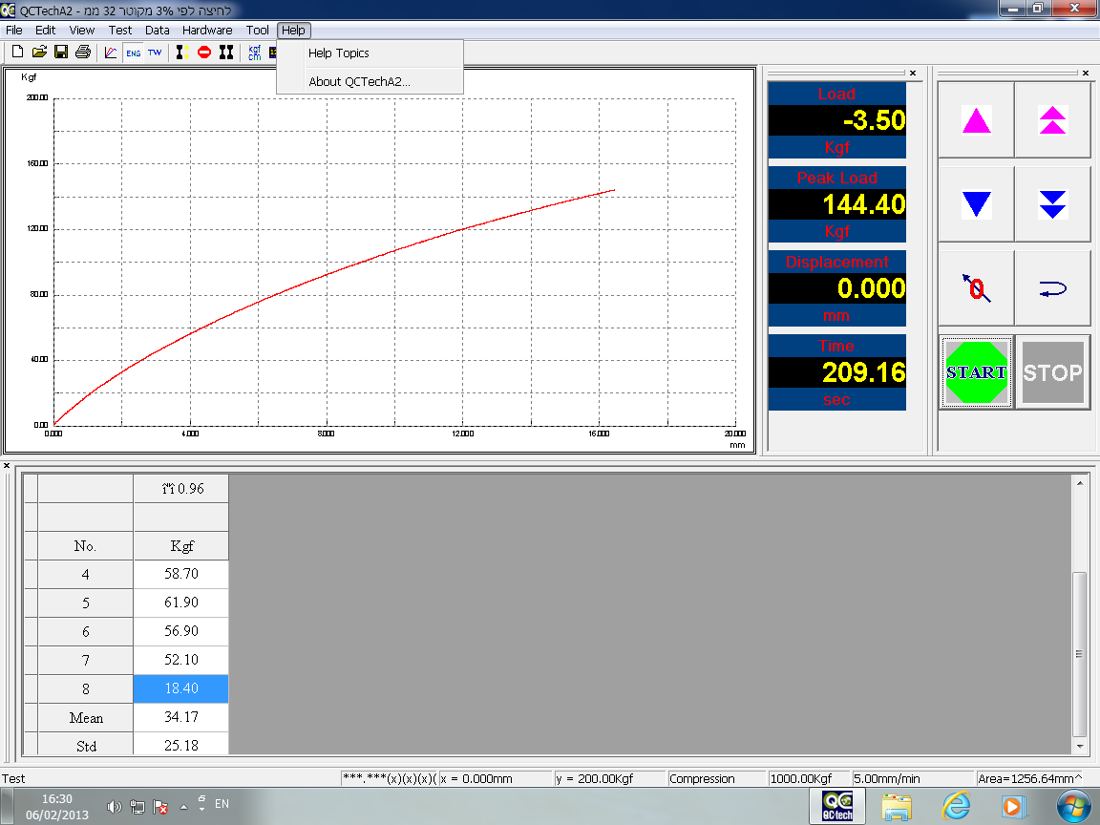

תוצאות הבדיקה ב-6-2-2013 - 1440 ניוטון ל- 30 ס"מ.

